TOMADA DE PREÇOS nº 02/2018

TIPO: MENOR PREÇO

PROCESSO nº17/2018

OBJETO: Contratação de empresa especializada para Execução de Calçamento e Iluminação Pública Avenida 10 de Fevereiro no Município de Redenção da Serra, por intermédio do Contrato de Repasse nº847016/2017/ Ministério do Turismo/ CEF, Processo nº2578.1041729-13/2017,conforme Memorial Descritivo - Anexo II deste Edital.

APRESENTAÇÃO E ABERTURA: Sala do Setor de Licitações, localizada na Av XV de novembro, 829, Centro, Redenção da Serra - SP, CEP: 12170-000, telefone 12 3676 1600.

DATA PARA A APRESENTAÇÃO DOS ENVELOPES: até 18/05/2018 às 08:20 hs. Os trabalhos de abertura dos envelopes documentação serão iniciados imediatamente após o término do prazo acima em ato público.

RETIRADA DO EDITAL ESCLARECIMENTOS e IMPUGNAÇÕES: Setor de Licitações, localizada na Av XV de novembro, 829, Centro, Redenção da Serra - SP, CEP: 12170-000, telefone 12 3676 1600, e-mail: convenio@redencaodaserra.sp.gov.br. Os esclarecimentos prestados e as decisões sobre eventuais impugnações serão disponibilizados na página da Internet http://www.redencaodaserra.sp.gov.br e encaminhados aos interessados nos termos do Anexo I.

VISTORIA: É obrigatória. Deverá ser realizada em horário de expediente e agendada com antecedência junto ao Setor de Licitações pelo telefone: (12) 3676 1600 e e-mail: convenio@redencaodaserra.sp.gov.br.

1 - CONSIDERAÇÃO INICIAL A presente licitação é regida pela Lei Federal nº 8.666, de 21 de junho de 1993 e suas alterações e de forma suplementar, pela Lei Estadual 6.544, de 22 de novembro de 1989 com as respectivas alterações, pela Lei Complementar nº 123, de 14 de dezembro de 2006, alterada pela Lei Complementar nº 147, de 7 de agosto de 2014.

2 - ANEXOS DO EDITAL E RESERVA DE RECURSOS

2.1- Integram este Edital os Anexos de I a VII e os arquivos eletrônicos disponibilizados em www.redencaodaserra.sp.gov.br: Projeto Completo 01 de 02, Projeto Completo 02 de 02, e Projeto Elétrico 01 de 01;
2.2- A despesa, orçada em R$ 262.939,00 (duzentos e sessenta e dois mil e novecentos e trinta e nove reais) conforme planilha de serviços e custos apresentada no Anexo II - Memorial Descritivo, onerará os recursos orçamentários, reservados na funcional programática: 13.392.0005.2081 Manutenção do Setor de Cultura – Elemento 33.90.39, e 14.451.0005.1010 Urbanização de Vias Públicas – Elemento 44.90.51.
3 - REGIME DE EXECUÇÃO
A execução dos serviços será feita sob o regime de EMPREITADA POR PREÇO GLOBAL.

4 - CONDIÇÕES DE PARTICIPAÇÃO E DE HABILITAÇÃO
4.1- Poderão participar desta licitação as empresas do ramo de atividade pertinente ao objeto licitado e que atendam aos requisitos de habilitação previstos neste Edital;
4.1.1- Para a participação os interessados deverão apresentar prova de inscrição no Cadastro Único de Fornecedores do Estado de São Paulo - CAUFESP ou na forma do item 4.3.

4.2- Não podem participar desta licitação as empresas:
4.2.1- Estrangeiras que não funcionem no País;
4.2.2- Reunidas em consórcio, qualquer que seja sua forma de constituição;
4.2.3- Que estejam cumprindo penalidade de suspensão temporária para licitar e impedimento de contratar com este Município nos termos do inciso III do artigo 87 da Lei Federal nº 8.666/93 e suas alterações;
4.2.4- Impedidas de licitar e contratar nos termos do artigo 7º da Lei nº 10.520/02;
4.2.5- Impedidas de licitar e contratar nos termos do artigo 10 da Lei nº 9.605/98;
4.2.6- Declaradas inidôneas pelo Poder Público e não reabilitadas.
4.2.7- Não cadastradas que não preencham as condições de cadastramento prevista no item 4.3.

4.3- Será também aceita a participação dos licitantes que atenderem a todas as condições exigidas para cadastramento, apresentando para a Comissão Permanente de Licitações, até o terceiro dia anterior à data de recebimento das propostas, toda documentação relacionada nos itens 4.6.1 e 4.6.2;
4.3.1- O restante da documentação, relacionada nos itens 4.6.3 a 4.6.5, deverá ser entregue na data fixada para o recebimento das propostas, no envelope nº 1 (Habilitação);

4.4- As ME e EPP deverão apresentar Declaração de microempresa ou empresa de pequeno porte visando ao exercício do direito previsto nos artigos 42 e 43 da Lei Complementar nº 123/06 alterada pela Lei Complementar nº 147/14, que deverá ser feita de acordo com o modelo estabelecido no Anexo VI deste Edital, e apresentada, preferencialmente, fora dos Envelopes nº 1 (Habilitação) e nº 2 (Proposta Comercial).

4.5- Os licitantes cadastrados no CAUFESP, deverão apresentar no Envelope nº 1 (Habilitação):

4.5.1- Prova de inscrição válida no CAUFESP, observando-se que o cadastro deve ter classificação pertinente à categoria do objeto desta licitação;
a) Se no cadastro junto ao CAUFESP não constar algum dos documentos exigidos nos itens 4.6.2- Regularidade Fiscal e Trabalhista e 4.6.5- Qualificação Econômico-Financeira deste Edital, ou se esses documentos estiverem com a validade vencida ou desatualizados, o licitante deverá apresentar documento equivalente válido;
b) Sob as penalidades legais, o licitante é obrigado a declarar a superveniência de fato impeditivo de sua habilitação, se o fato ocorreu após a data da emissão do CAUFESP;
c) A Comissão Permanente de Licitações realizará diligência ao sistema do CAUFESP e as informações serão impressas e juntadas ao respectivo processo;

4.5.2- Documentação Complementar descrita no item 4.6.3;

4.5.3- Documentação relativa à Qualificação Técnica Operacional relacionada no item 4.6.4;

4.5.4- Documentação relativa à Qualificação Econômico-Financeira relacionada no item 4.6.5.

4.6- DOCUMENTAÇÃO COMPLETA

4.6.1- HABILITAÇÃO JURÍDICA, conforme o caso:
a) Em se tratando de sociedades empresárias ou simples, o ato constitutivo, estatuto ou contrato social em vigor, devidamente registrado na Junta Comercial ou no Cartório de Registro Civil de Pessoas Jurídicas, nos termos da lei e conforme o caso, e, ainda, no caso de sociedades por ações, acompanhado de documentos de eleição de seus administradores; a1) Os documentos descritos no subitem “a” deverão estar acompanhados de todas as alterações ou da consolidação respectiva, conforme legislação em vigor;

b) Decreto de autorização e ato de registro ou autorização para funcionamento expedido pelo órgão competente, tratando-se de empresa ou sociedade estrangeira em funcionamento no país, quando a atividade assim o exigir;

4.6.2 - REGULARIDADE FISCAL E TRABALHISTA

a) Prova de inscrição no Cadastro Nacional de Pessoas Jurídicas do Ministério da Fazenda (CNPJ);

b) Prova de inscrição no Cadastro de Contribuintes Estadual ou Municipal, se houver, relativo ao domicílio ou sede do licitante, pertinente ao seu ramo de atividade e compatível com o objeto do certame;

c) Prova de regularidade para com as Fazendas Federal, Estadual e Municipal, do domicílio ou sede do licitante, ou outra equivalente na forma da lei, mediante a apresentação das seguintes certidões:
c1) Certidão Conjunta Negativa de Débitos ou Certidão Conjunta Positiva com Efeitos de Negativa, relativos a Tributos Federais (inclusive as contribuições sociais) e à Dívida Ativa da União, expedida pela Secretaria da Receita Federal;
c2) Certidão de Regularidade de ICMS - Imposto sobre Circulação de Mercadorias e Serviços expedida pela Secretaria da Fazenda ou Certidão Negativa de Débitos Tributários expedida pela Procuradoria Geral do Estado ou declaração de isenção ou de não incidência assinada pelo representante legal do licitante, sob as penas da lei;
c3) Certidão Negativa ou Positiva com Efeitos de Negativa de Tributos Mobiliários, expedida pela Secretaria Municipal de Finanças;

d) Prova de regularidade perante o Fundo de Garantia por Tempo de Serviço (FGTS), por meio da apresentação do CRF - Certificado de Regularidade do FGTS;

e) Prova de inexistência de débitos inadimplidos perante a Justiça do Trabalho, mediante a apresentação da Certidão Negativa de Débitos Trabalhistas - CNDT ou Positiva de Débitos Trabalhistas com Efeitos de Negativa, em cumprimento à Lei nº 12.440/2011 e à Resolução Administrativa TST nº 1470/2011;

f) A comprovação de regularidade fiscal das microempresas e empresas de pequeno porte somente será exigida para efeito de assinatura do contrato;
f1) As microempresas e empresas de pequeno porte, por ocasião da participação neste certame, deverão apresentar toda a documentação exigida para fins de comprovação de regularidade fiscal, mesmo que esta apresente alguma restrição;
f2) Havendo alguma restrição na comprovação da regularidade fiscal, será assegurado o prazo de 5 (cinco) dias úteis, a contar da publicação da homologação do certame, prorrogáveis por igual período, a critério deste Município, para a regularização da documentação, pagamento ou parcelamento do débito, e emissão de eventuais certidões negativas ou positivas com efeito de certidão negativa;
f3) A não-regularização da documentação, no prazo previsto no subitem “f2” implicará na decadência do direito à contratação, sem prejuízo das sanções legais, procedendo-se a convocação dos licitantes para, em sessão pública, retomar os atos referentes ao procedimento licitatório.

4.6.3- DOCUMENTAÇÃO COMPLEMENTAR
Declaração subscrita por representante legal da licitante, elaborada em papel timbrado, conforme Anexo VII deste Edital, atestando que:

a) nos termos do § 6º do artigo 27 da Lei nº 6.544, de 22 de novembro de 1.989, a empresa encontra-se em situação regular perante o Ministério do Trabalho, no que se refere à observância do disposto no inciso XXXIII do artigo 7º da Constituição Federal;
b) a empresa atende as normas relativas à saúde e segurança no Trabalho, para os fins estabelecidos pelo parágrafo único do artigo 117 da Constituição do Estado de São Paulo;
c) está ciente de que registro(s) no CADIN ESTADUAL, exceto se suspenso, impede(m) a contratação com este Município, de acordo com a Lei Estadual nº 12.799/08, sem prejuízo das demais cominações legais, assim como inexiste também qualquer outro fato impeditivo de contratar, inclusive em virtude das disposições da Lei Estadual nº 10.218, de 12 de fevereiro de 1.999;
d) para o caso de empresas em recuperação judicial: está ciente de que no momento da assinatura do contrato deverá apresentar cópia do ato de nomeação do administrador judicial ou se o administrador for pessoa jurídica, o nome do profissional responsável pela condução do processo e, ainda, declaração, relatório ou documento equivalente do juízo ou do administrador, de que a LICITANTE está cumprindo o plano de recuperação judicial;
e) para o caso de empresas em recuperação extrajudicial: está ciente de que no momento da assinatura do contrato deverá apresentar comprovação documental de que está cumprindo as obrigações do plano de recuperação extrajudicial.

4.6.4- QUALIFICAÇÃO TÉCNICA OPERACIONAL:
a) Certidão de Registro de pessoa jurídica, dentro do prazo de validade, junto ao Conselho Regional de Engenharia e Agronomia - CREA ou ao Conselho de Arquitetura e Urbanismo - CAU, em nome da licitante, com validade na data de recebimento dos documentos de habilitação e classificação;
b) Atestado de Vistoria, conforme Anexo VIII deste Edital;

c) Qualificação Operacional
c1) Atestado(s) ou Certidão(ões) de Capacidade Operacional, fornecido(s) por pessoa(s) jurídica(s) de direito público ou privado, necessariamente em nome do licitante, devidamente registrado(s) no CREA ou CAU, no(s) qual(ais) se comprove(m) experiência de execução de calçamento e rede elétrica em unidades comerciais ou industriais, com instalação de, no mínimo, 50% (cinquenta por cento) do objeto licitado;

d) Qualificação Profissional
d1) Original ou por qualquer processo de cópia autenticada por cartório competente ou por servidor da administração ou publicação em órgão da imprensa oficial de Certidões de Acervo Técnico - CAT’s, emitidas pelo CREA ou CAU e em nome do responsável técnico que se responsabilizará pela execução dos serviços contratados e que faça parte do quadro da empresa licitante, nos termos da Súmula nº 25(*) deste Tribunal de Contas, na data fixada para a apresentação das propostas, de forma a comprovar experiência em serviços de mesmas características às do objeto desta licitação.

4.6.5- QUALIFICAÇÃO ECONÔMICO-FINANCEIRA

a) Certidão negativa de falência e concordata, expedida pelo distribuidor da sede da pessoa jurídica.

b) Certidão negativa de recuperação judicial ou extrajudicial expedida pelo distribuidor da sede da pessoa jurídica;
b1) Nas hipóteses em que a certidão encaminhada for positiva, deve a licitante apresentar comprovante da homologação/deferimento pelo juízo competente do plano de recuperação judicial/extrajudicial em vigor.

c) Índices Contábeis:
c1) Balanço patrimonial e demonstrações contábeis do último exercício social, mencionando expressamente, em cada balanço, o número do livro Diário e das folhas em que se encontra transcrito e o número de autenticação do livro na Junta Comercial, de modo a comprovar a boa situação financeira da empresa, vedada a sua substituição por balancetes ou balanços provisórios, podendo ser atualizados por índices oficiais quando encerrados há mais de 3 (três) meses da data da apresentação da proposta;
c1.1) Tratando-se de Microempresa ou Empresa de Pequeno Porte, o balanço patrimonial e as demonstrações contábeis deverão estar em conformidade com a legislação vigente aplicável à espécie;
c2) Balanço patrimonial e demonstrações contábeis do último exercício social devidamente publicados na imprensa oficial, tratando-se de sociedades por ações;
c3) Se a licitante tiver sido constituída há menos de 1 (um) ano, a documentação referida nas alíneas ” c1” e “c2” deste subitem “c” deverá ser substituída pela demonstração contábil relativa ao período de funcionamento.
c4) A verificação da boa situação financeira do licitante será feita mediante a apuração dos indicadores contábeis:
c.4.1) Índice de Liquidez Geral (ILG), assim composto:

ILG=(AC+ANC)/(PC+PNC)

Onde: AC é o ativo circulante; ANC é o ativo não circulante; PC é o passivo circulante; PNC é o passivo não circulante.

Deverá ser igual ou superior a 1.

c.4.2) Índice de Liquidez Corrente (ILC), assim composto:

ILC= AC/PC

Onde: AC é o ativo circulante; PC é o passivo circulante.
Deverá ser igual ou superior a 1.

c.4.3)Índice de Endividamento (IE), assim composto:

IE=(PC+PNC)/AT
Onde: PC é o passivo circulante; PNC é o passivo não circulante; AT é o ativo total. ANC é o ativo não circulante;

Deverá ser menor ou igual a 0,5.

c.5) As fórmulas dos índices contábeis referidos deverão estar devidamente aplicadas em memorial de cálculo juntado ao balanço.

4.7- Todos os documentos de que trata este item deverão, quando for o caso:
4.7.1- Estar em plena validade na data fixada para a apresentação dos envelopes;
a) Na hipótese de não constar prazo de validade, este Município aceitará como válidos os documentos expedidos até 90 (noventa) dias imediatamente anteriores à data fixada para a apresentação dos envelopes;
4.7.2- Ser apresentados em original ou por qualquer processo de cópia autenticada por cartório competente ou por servidor da administração ou publicação em órgão da imprensa oficial, salvo os documentos obtidos por meio eletrônico, os quais a Comissão Permanente de Licitações confirmará a veracidade por meio de consulta à Internet, diretamente nos respectivos “sites” dos órgãos expedidores.

4.8- Se o licitante for a matriz, todos os documentos deverão estar em nome da matriz, e se for a filial, todos os documentos deverão estar em nome da filial, exceto aqueles documentos que, pela própria natureza, comprovadamente, forem emitidos somente em nome da matriz;
4.8.1- Caso o licitante pretenda que um de seus estabelecimentos, que não o participante desta licitação, execute o futuro contrato, deverá apresentar toda documentação de ambos os estabelecimentos, disposta nos itens 4.6.1 a 4.6.5;

4.9- Não serão aceitos protocolos de pedidos de certidões ou de outros documentos exigidos neste Edital;

4.10- A documentação apresentada destina-se exclusivamente à habilitação da interessada na presente licitação, não implicando em qualquer processo de cadastramento para futuras licitações;

4.11- A documentação deverá ser entregue em envelope fechado, indicando na sua parte externa:

TOMADA DE PREÇOS nº 02/2018
PROCESSO nº17/2018
"ENVELOPE nº 1 - HABILITAÇÃO"
DENOMINAÇÃO DA EMPRESA

5 - PROPOSTA COMERCIAL
5.1- O Anexo III deverá ser utilizado para a apresentação da proposta, digitado ou impresso, em língua portuguesa, salvo quanto às expressões técnicas de uso corrente, sem rasuras, emendas, borrões ou entrelinhas, sem cotações alternativas, datado e assinado pelo representante legal do licitante ou pelo procurador.

5.2- Deverão estar consignados na proposta:
5.2.1- A denominação, CNPJ, endereço/cep, telefone/fax, e-mail do licitante e data;
5.2.2- Valores referentes a material, mão de obra e subtotal por item / subitem de serviço, totais e BDI (Benefícios e Despesas Indiretas) em algarismos e o preço total geral com BDI em algarismos e por extenso, expressos em moeda corrente nacional, sem inclusão de qualquer encargo financeiro ou previsão inflacionária, incluindo, além do lucro, todas as despesas resultantes de impostos, taxas, tributos, frete e demais encargos, assim como todas as despesas diretas ou indiretas relacionadas com a integral execução do objeto da presente licitação; 5.2.3- Prazo de execução dos serviços de 120 (cento e vinte) dias corridos, conforme Cronograma Físico-Financeiro constante do Memorial Descritivo - Anexo II deste Edital, contados da data de recebimento pela Contratada da Autorização para Início dos Serviços;
5.2.4- Prazo de garantia dos serviços não inferior a 60 (sessenta) meses, contados da data de emissão do Termo de Recebimento Definitivo;
5.2.5- Prazo de validade da proposta de, no mínimo, 60 (sessenta) dias corridos, contados a partir da data prevista para abertura dos envelopes documentação;
5.2.6- Declaração de que o objeto ofertado atende todas as especificações exigidas no memorial descritivo;
5.2.7- Declaração de que os preços apresentados referentes ao objeto ofertado contemplam todos os custos diretos e indiretos incorridos na data da apresentação da proposta incluindo, entre outros: tributos, encargos sociais, material, despesas administrativas, seguro, frete e lucro.

5.3- A proposta comercial deverá ser entregue em envelope fechado, indicando na sua parte externa:

TOMADA DE PREÇOS nº 02/2018
PROCESSO nº17/2018
“ENVELOPE nº 2 - PROPOSTA COMERCIAL”
DENOMINAÇÃO DA EMPRESA

6 - JULGAMENTO DAS PROPOSTAS COMERCIAIS E CRITÉRIOS DE DESEMPATE
6.1- Serão consideradas classificadas as propostas que atenderem integralmente às disposições deste Edital, observando-se o disposto no artigo 48, inciso II, da Lei Federal n° 8.666/93 e suas alterações;

6.2- A classificação observará a ordem crescente dos preços propostos. Para essa finalidade, a Comissão Permanente de Licitações tomará o preço total geral com BDI de cada proposta;

6.3- Será considerada vencedora a proposta que apresentar o menor preço total geral com BDI;
6.3.1- Em caso de divergência entre os valores, prevalecerá o valor por extenso.

6.4- Em caso de empate, a decisão se dará obrigatoriamente por sorteio, em sessão pública, para a qual serão convocados os interessados;

6.5- Será assegurado o exercício do direito de preferência às microempresas e empresas de pequeno porte, que apresentarem propostas iguais ou até 10% (dez por cento) superiores a proposta primeira classificada;

6.5.1- Dentre aquelas que satisfaçam as condições previstas no item 6.5, a microempresa ou empresa de pequeno porte cuja proposta for mais bem classificada poderá apresentar proposta de preço inferior àquela considerada vencedora do certame;
a) Para tanto, será convocada para exercer seu direito de preferência e apresentar nova proposta;
b) Se houver equivalência dos valores das propostas apresentados pelas microempresas e empresas de pequeno porte que se encontrem no intervalo estabelecido no item 6.5, será realizado sorteio entre elas para que se identifique aquela que primeiro poderá exercer a preferência e apresentar nova proposta;
b1) Entende-se por equivalência dos valores das propostas as que apresentarem igual valor, respeitada a ordem de classificação.

6.5.2- O exercício do direito de preferência somente será aplicado se a melhor oferta não tiver sido apresentada por microempresa ou empresa de pequeno porte;

6.5.3- Não ocorrendo a contratação da microempresa ou empresa de pequeno porte, serão convocadas as remanescentes cujas propostas se encontrem no intervalo estabelecido no item 6.5, na ordem classificatória, para o exercício do direito de preferência; a) Na hipótese da não-contratação da microempresa e empresa de pequeno porte, e não configurada a hipótese prevista no item 6.5.3, será declarada a melhor oferta aquela proposta originalmente vencedora do certame.

7 - PROCEDIMENTOS ADOTADOS NA LICITAÇÃO E NA CONTRATAÇÃO

7.1- Os envelopes nº 1 e nº 2 contendo, respectivamente, os documentos de habilitação e a proposta comercial deverão ser entregues na Sala do Setor de Licitações, localizada na Av XV de novembro, 829, Centro, Redenção da Serra - SP, CEP: 12170-000, telefone 12 3676 1600, até o horário previsto neste Edital para a apresentação da proposta.

7.2- O licitante poderá fazer-se representar neste certame desde que, no início da sessão pública, seu representante legal apresente cópia do contrato social ou estatuto da empresa, no qual lhe é outorgado amplo poder de decisão;
7.2.1- Caso o representante legal da licitante delegue esta função para um terceiro, este deverá apresentar a Carta Credencial, conforme Anexo V deste Edital, ou procuração pública ou particular, acompanhada de documento comprobatório dos poderes de quem a outorgou;
7.2.2- Não será admitido um mesmo representante para mais de um licitante, nem de dois representantes ou mais para um mesmo licitante.

7.3- Os trabalhos da Comissão Permanente de Licitações, objetivando a verificação das condições de participação e de habilitação dos interessados, serão iniciados em ato público no horário e local estabelecidos neste Edital.

7.4- Abertos os envelopes nº 1 (documentação de habilitação), os documentos serão conferidos e rubricados pela Comissão Permanente de Licitações e pelos representantes presentes

7.4.1- Os envelopes nº 2 (proposta comercial) dos licitantes inabilitados permanecerão fechados e deverão ser retirados pelos interessados depois de transcorrido o prazo legal sem interposição de recurso ou de sua desistência, ou da decisão desfavorável do recurso, após o que serão inutilizados.

7.5- Havendo concordância de todos os licitantes quanto às decisões da Comissão Permanente de Licitações tomadas na fase de habilitação e expressa desistência quanto à interposição de recurso poderá ocorrer, na sequência, a abertura dos envelopes nº 2 (proposta comercial);
7.5.1- Caso não ocorra a hipótese prevista no item 7.5, a Comissão marcará e divulgará, oportunamente, a data para a abertura dos envelopes nº 2 (proposta comercial).

7.6- Das sessões lavrar-se-ão atas circunstanciadas nas quais serão registradas todas as ocorrências sendo, ao final, assinadas pelos membros da Comissão Permanente de Licitações e pelos representantes devidamente credenciados.

7.7- As comunicações referentes a este certame serão publicadas no DOE.

7.8- As impugnações e recursos deverão ser formulados nos prazos e na forma dispostos na lei;
7.8.1- As impugnações contra este Edital deverão ser dirigidas ao Presidente da Comissão de Licitações, protocolados diretamente na Seção de Licitações;
7.8.2- Admite-se impugnação por intermédio de e-mail convenio@redencaodaserra.sp.gov.br, ficando a validade do procedimento condicionada à protocolização do original na Seção de Licitações, no prazo de 48 horas;
7.8.3- Os recursos contra os atos de habilitação ou de julgamento desta licitação deverão ser protocolados no PROTOCOLO localizado na na Av XV de novembro, 829, Centro, Redenção da Serra - SP, CEP: 12170-000, São Paulo, aos cuidados da Comissão Permanente de Licitações e dirigidos ao Prefeito Municipal;
7.8.4- Admite-se recursos por intermédio de e-mail convenio@redencaodaserra.sp.gov.br, ficando a validade do procedimento condicionada à protocolização do original no PROTOCOLO no prazo de 48 horas.

7.9- Os recursos contra as decisões da CPL - Comissão Permanente de Licitações nas fases de habilitação e julgamento das propostas, após sua apreciação e mantida a decisão, serão encaminhados ao Chefe do Executivo para decidir sobre os mesmos, sendo que, em seguida:
7.9.1- Na fase de habilitação retomar-se-ão os procedimentos para o julgamento das propostas;
7.9.2- Na fase de julgamento da proposta comercial, se for o caso, promover-se-á a homologação do certame e adjudicação do objeto ao vencedor.

7.10- Este Município convocará o vencedor da presente licitação para, no prazo de 5 (cinco) dias úteis contados a partir da entrega da intimação, assinar o contrato, cuja minuta é parte integrante deste Edital;
7.10.1- O cadastro da empresa junto ao CAUFESP - Cadastro Unificado de Fornecedores do Estado de São Paulo (www.caufesp.sp.gov.br), criado pelo Decreto Estadual nº 52.205 de 27/09/2007 é condição prévia e indispensável à assinatura do contrato.
a) A empresa que não possuir a inscrição no cadastro CAUFESP deverá providenciá-la junto ao site www.caufesp.sp.gov.br.

7.11- Constitui condição para a celebração da contratação:
7.11.1- Comprovar a prestação de garantia no valor correspondente a 5% (cinco por cento) do valor contratado;
a) A garantia poderá ser prestada por uma das seguintes modalidades: a.1) Caução em dinheiro ou títulos da dívida pública;
a.2) Seguro-garantia, na forma da legislação aplicável;
a.3) Fiança bancária.

b) A fiança bancária deverá conter:
b.1) Prazo de validade, que deverá corresponder ao período de vigência do contrato;
b.2) Expressa afirmação do fiador de que, como devedor solidário, fará o pagamento que for devido, independentemente de interpelação judicial, caso o afiançado não cumpra suas obrigações;
b.3) Não poderá constar ressalva quanto à cobertura de multa administrativa, em consonância com o inciso III do artigo 80 da Lei Federal nº 8666/93.

c) Se efetuada por meio de caução em dinheiro, esta deverá ser recolhida junto às agências do Banco do Brasil S.A. ou demais bancos autorizados a receber receitas de DARE-SP, com fornecimento de comprovante de pagamento com autenticação digital;

d) A não prestação de garantia equivale à recusa injustificada para a celebração do contrato, caracterizando descumprimento total da obrigação assumida, sujeitando o adjudicatário às penalidades legalmente estabelecidas.

7.11.2- A inexistência de registros em nome da adjudicatária no “Cadastro Informativo dos Créditos não Quitados de Órgãos e Entidades Estaduais do Estado de São Paulo - CADIN ESTADUAL”, o qual deverá ser consultado por ocasião da respectiva celebração.

7.11.3- Somente no caso de empresa em situação de recuperação judicial: apresentação de cópia do ato de nomeação do administrador judicial da Contratada, ou se o administrador for pessoa jurídica, o nome do profissional responsável pela condução do processo e, ainda, declaração recente, último relatório ou documento equivalente do juízo ou do administrador, de que a LICITANTE está cumprindo o plano de recuperação judicial;

7.11.4- Somente no caso de empresa em situação de recuperação extrajudicial: apresentação de comprovação documental de que está cumprindo as obrigações do plano de recuperação extrajudicial.

7.12- Para a execução dos serviços de elétrica será permitida subcontratação;
7.12.1- A proposta de subcontratação, no ato da execução, deverá ser apresentada por escrito, e somente após a aprovação dO Fiscal designado os serviços a serem realizados pela subcontratada poderão ser iniciados;
7.12.2- A subcontratação de serviços que exijam responsabilidade técnica, somente poderá ser efetuada com profissionais ou empresas devidamente registradas no CREA ou no CAU, com qualificação técnica compatível com o serviço que pretenda executar;
7.12.3- Este Município não reconhecerá qualquer vínculo com empresas subcontratadas, sendo que qualquer contato porventura necessário, de natureza técnica, administrativa, financeira ou jurídica que decorra dos trabalhos realizados será mantido exclusivamente com a Contratada, que responderá por seu pessoal técnico e operacional e, também, por prejuízos e danos que eventualmente estas causarem;
7.12.4- No caso de subcontratação de serviços para os quais foi exigida qualificação técnica, no ato da execução, essas empresas deverão comprovar experiência conforme as quantidades estipuladas, sob pena da não aceitação pelo Fiscal designado.

7.13- A Contratada deverá fornecer “as built” das obras de elétrica.

8 - MEDIÇÃO DOS SERVIÇOS PRESTADOS E CONDIÇÕES DE EXECUÇÃO E RECEBIMENTO

Estas condições estão dispostas nas Cláusulas Segunda e Terceira da Minuta do Contrato, cuja minuta constitui o Anexo IV deste Edital.

9 - CONDIÇÕES DE PAGAMENTO
9.1- Os preços ofertados na Proposta Comercial do licitante, deverão conter, além do lucro, todas e quaisquer despesas, tais como: materiais, mão de obra, equipamentos, transportes, cargas, seguro, encargos sociais e trabalhistas, limpeza durante a execução das obras, taxas e impostos, inclusive alvarás, ligações provisórias e definitivas, acréscimos decorrentes de trabalhos noturnos, dominicais e feriados para cumprimento do prazo e regime de execução e quaisquer outras que ocorram, direta ou indiretamente, relacionadas com o custo para a consecução do objeto desta licitação, além daquelas exigidas pelo CREA e/ou CAU.
9.2- Os pagamentos serão realizados conforme condições estabelecidas na Cláusula Quarta do Contrato, cuja minuta constitui o Anexo IV deste Edital.

10 – SANÇÕES

Aplicam-se à presente licitação as sanções previstas na Lei Federal nº 8.666/93 e na Resolução nº 5/93, alterada pela Resolução nº 3/2008, do Tribunal de Contas do Estado de São Paulo, publicada no Diário Oficial do Estado em 2 de setembro de 1.993.

Redenção da Serra, 24 de abril de 2018.

Ricardo Evangelista Lobato
Prefeito Municipal

ANEXO I - RECIBO DE RETIRADA DE EDITAL PELA INTERNET (enviar para o e-mail convenio@redencaodaserra.sp.gov.br

TOMADA DE PREÇOS n° 02/2108
PROCESSO n°17/2018

Denominação:
CNPJ:
Endereço:
e-mail:
Cidade:
Estado:
Telefone:
Fax:

Obtivemos, através do acesso à página www.redencaodaserra.sp.gov.br, nesta data, cópia do instrumento convocatório da licitação acima identificada.

Local: , de de 2018.
Nome:

Senhor Licitante, Visando à comunicação futura entre este Município e sua empresa, solicitamos a Vossa Senhoria preencher o recibo de retirada do Edital e remetê-lo ao Setor de Licitações Seção de Licitações, pelo e-mail convenio@redencaodaserra.sp.gov.br.

A não remessa do recibo exime o Município da comunicação, por meio e-mail, de eventuais esclarecimentos e retificações ocorridas no instrumento convocatório, bem como de quaisquer informações adicionais, não cabendo posteriormente qualquer reclamação.

Recomendamos, ainda, consultas à referida página para eventuais comunicações e ou esclarecimentos disponibilizados acerca do processo licitatório. Os esclarecimentos prestados serão disponibilizados na página da Internet www.redencaodaserra.sp.gov.br.
ANEXO II MEMORIAL DESCRITIVO
E ANEXOS ENGENHARIA
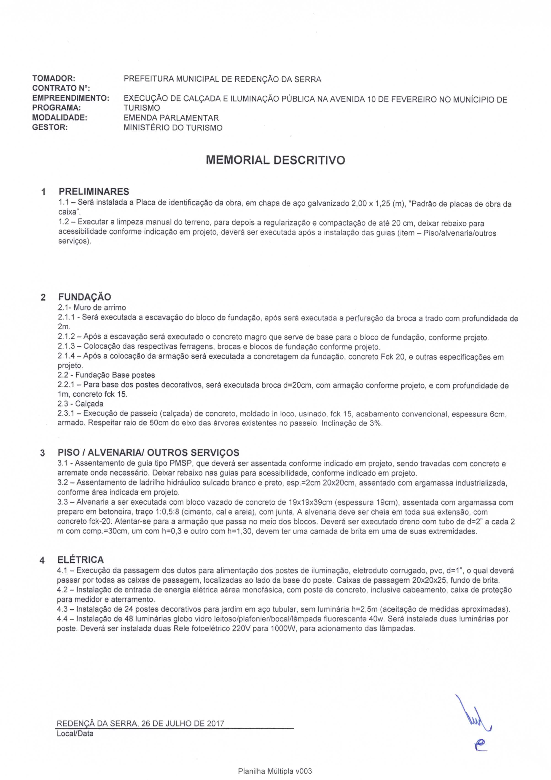

MEMORIAL DE CÁLCULO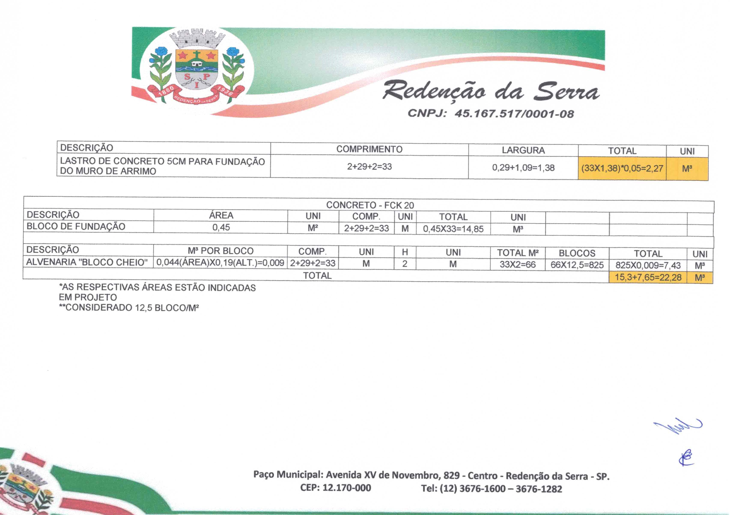
MEMORIAL DE CÁLCULO
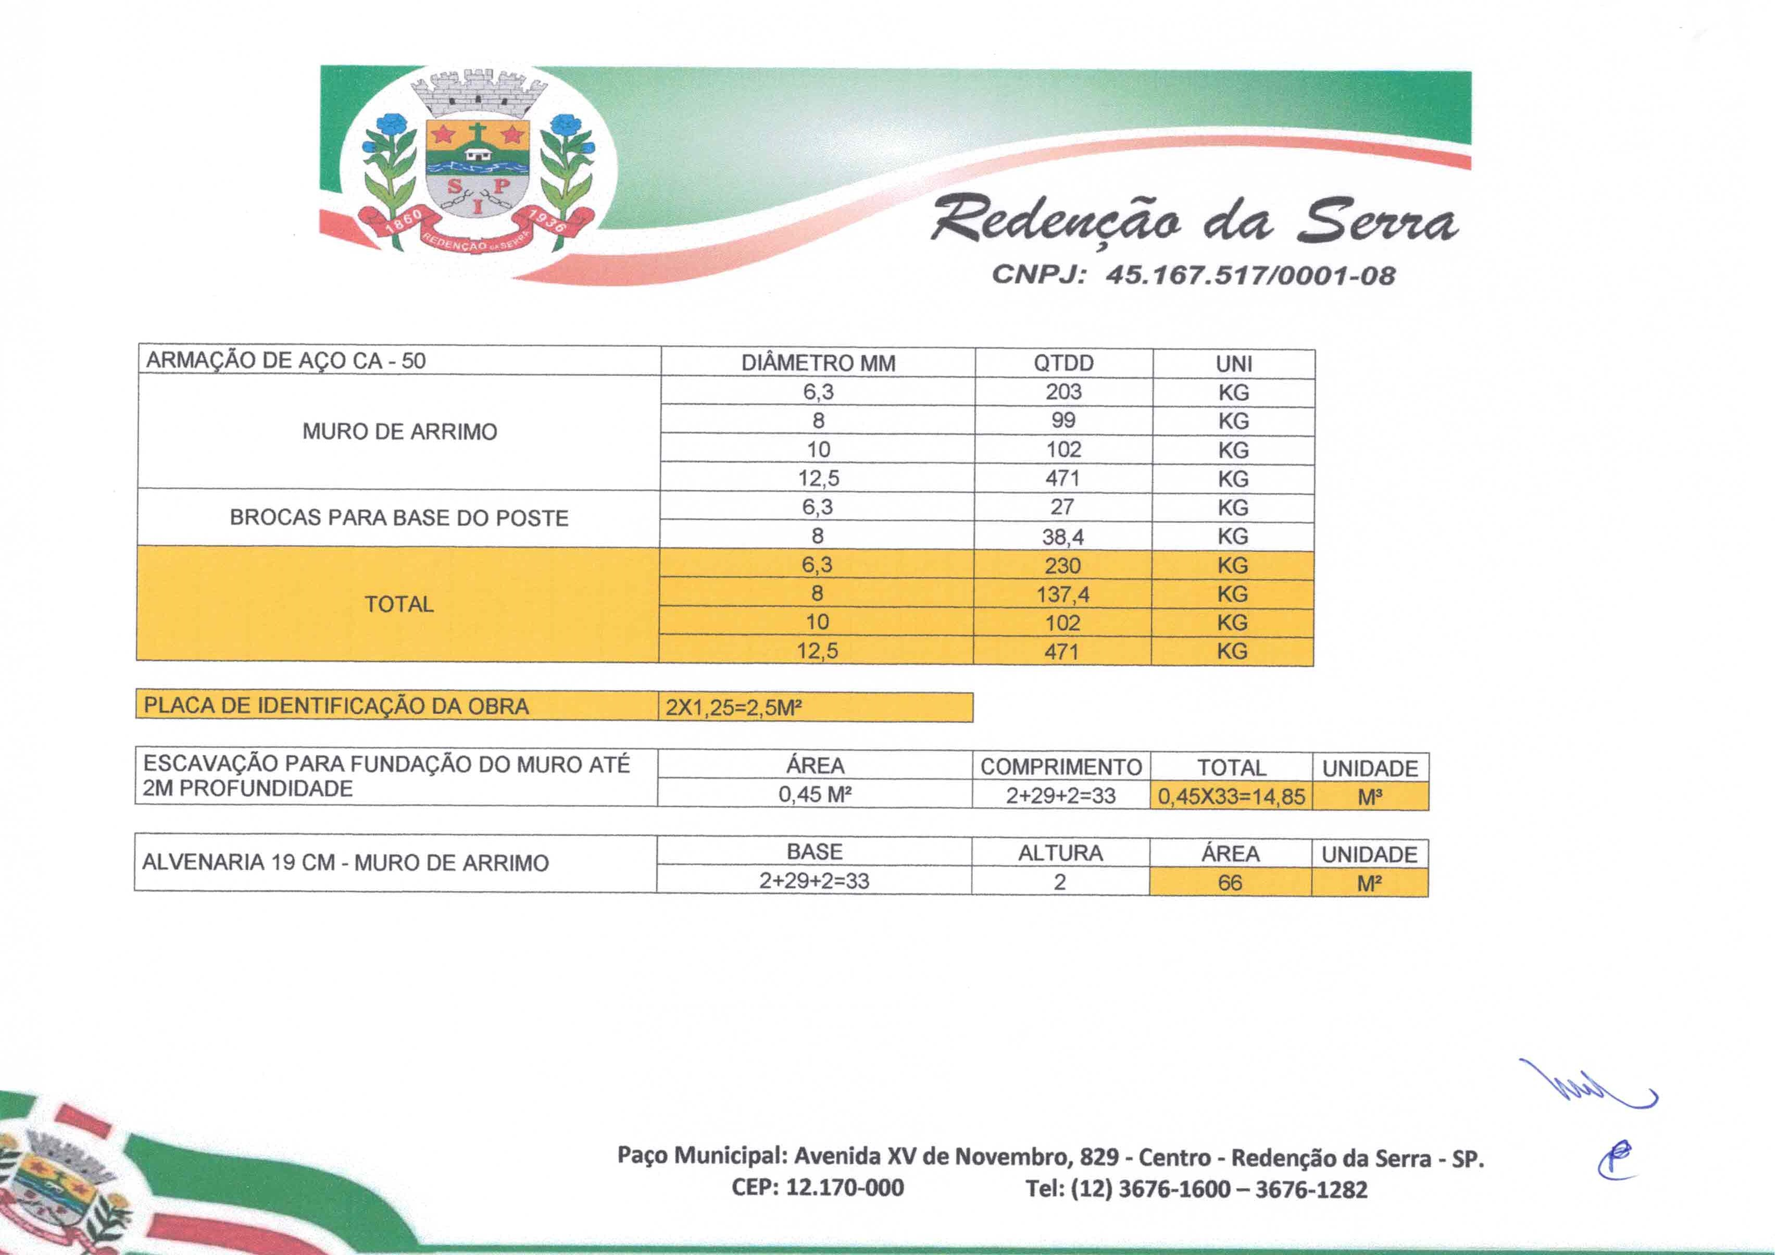
MEMORIAL DE CÁLCULO

PLANILHA ORÇAMENTÁRIA – 01 DE 04
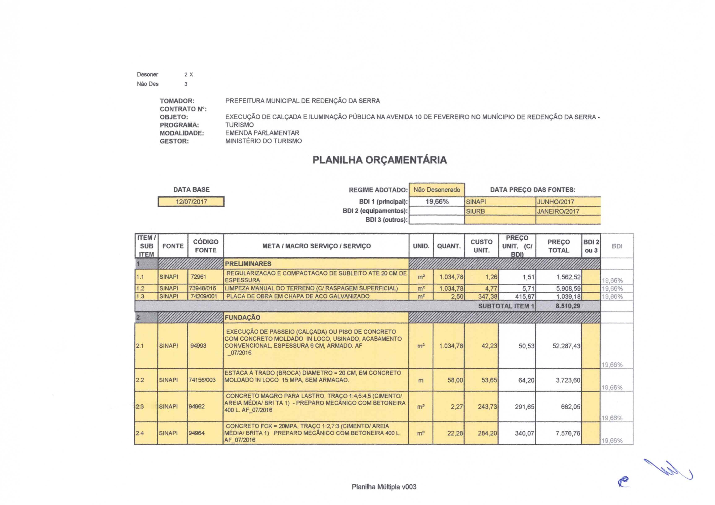
PLANILHA ORÇAMENTÁRIA – 02 DE 04
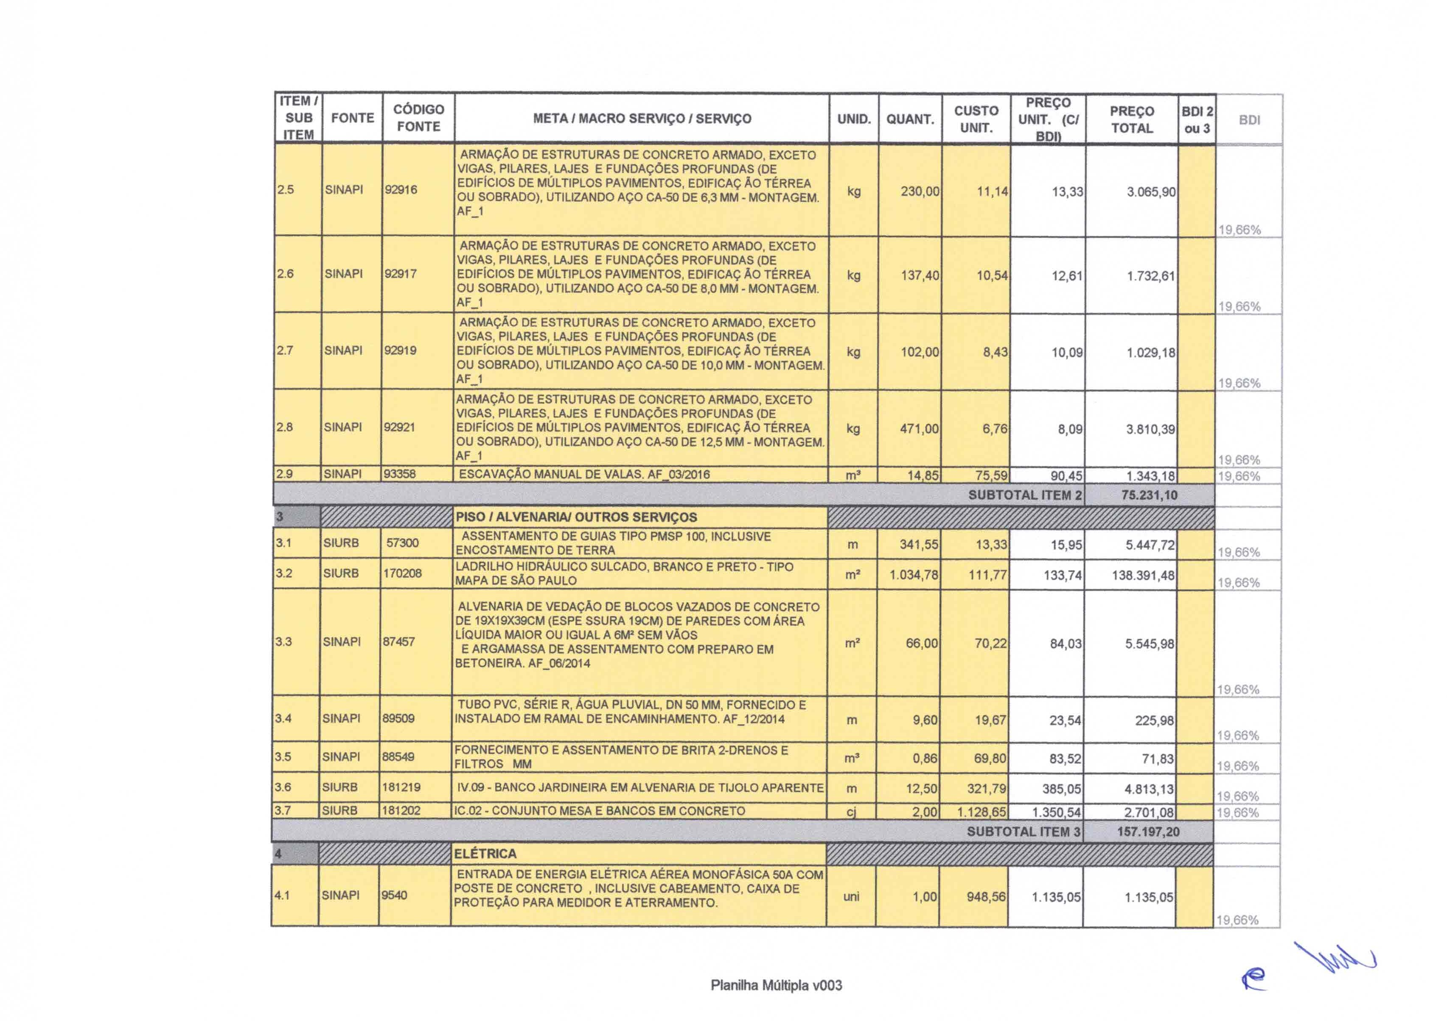
PLANILHA ORÇAMENTÁRIA – 03 DE 04
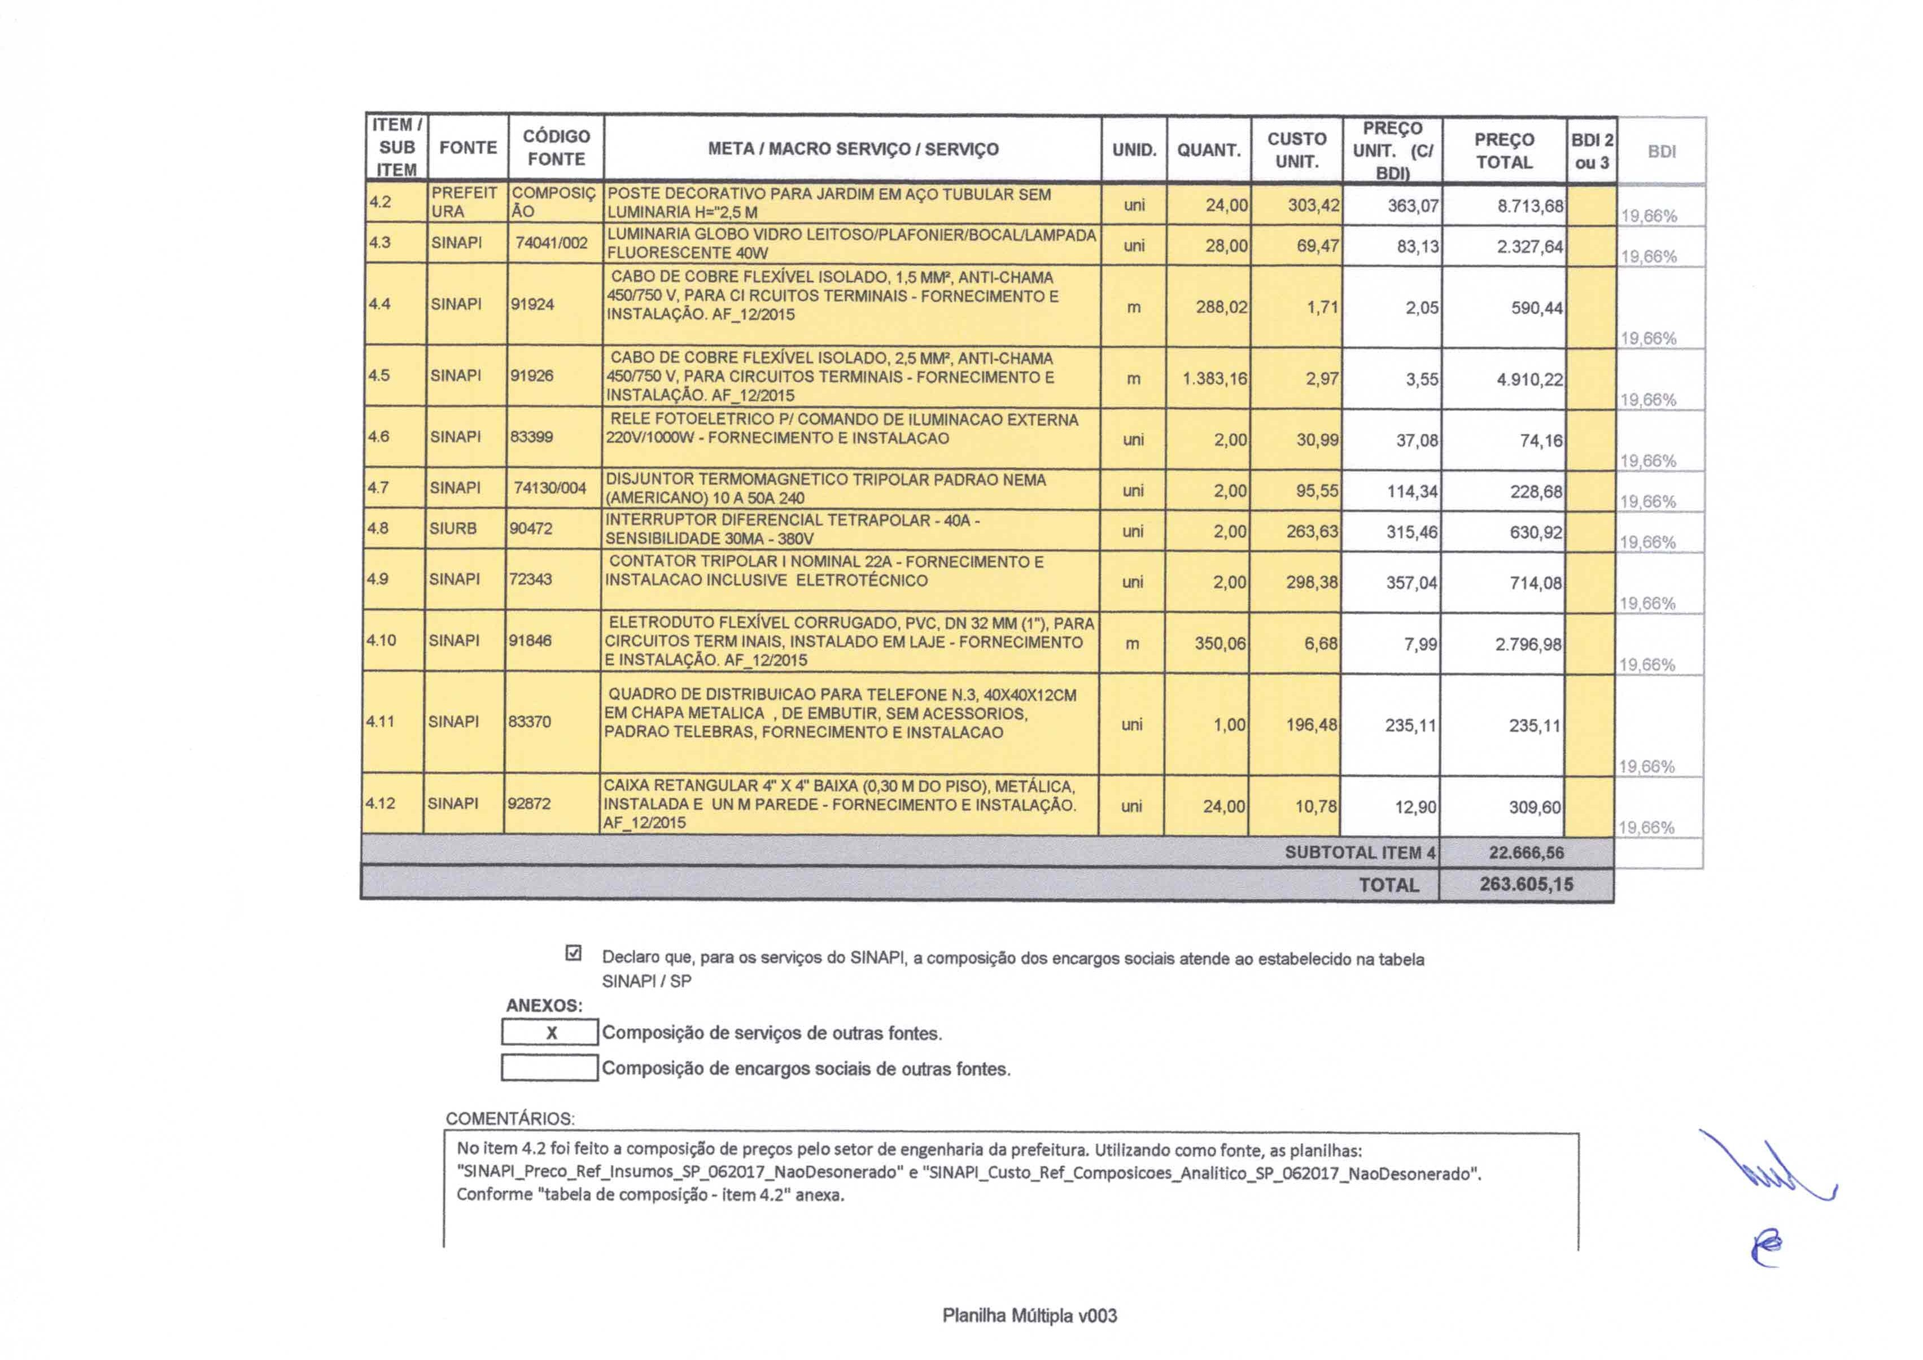
PLANILHA ORÇAMENTÁRIA – 04 DE 04
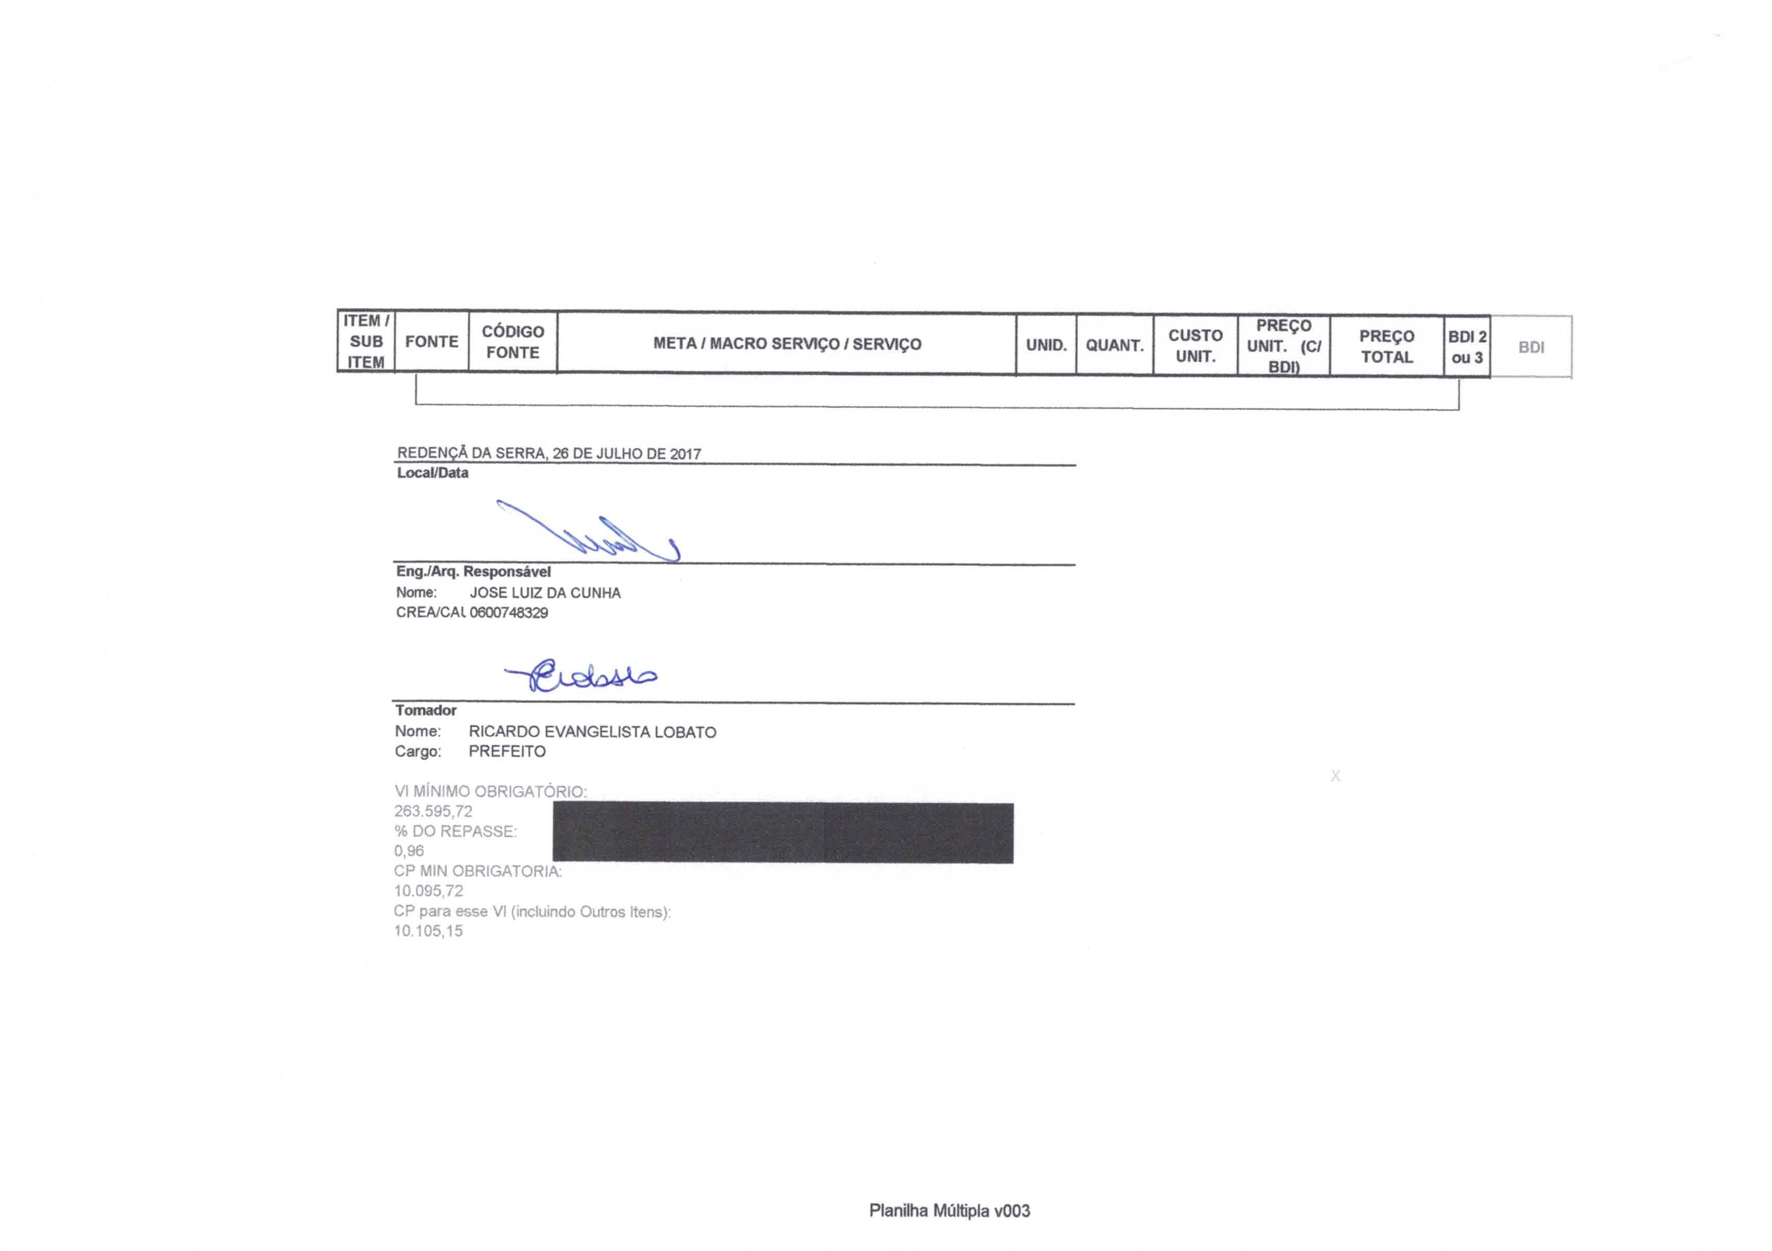
ANEXO III
PROPOSTA COMERCIAL
TOMADA DE PREÇOS nº 02/2018

DADOS DO LICITANTE
Denominação:
Endereço:
CEP: | Fone: | Fax:
e-mail: |  | CNPJ:
Adverte-se que a simples apresentação desta Proposta será considerada como indicação bastante de que inexistem fatos que impeçam a participação do licitante neste certame.

Objeto: Contratação de empresa especializada para Execução de Calçamento e Iluminação Pública Avenida 10 de Fevereiro no Município de Redenção da Serra, por intermédio do Contrato de Repasse nº847016/2017/ Ministério do Turismo/ CEF, Processo nº2578.1041729-13/2017,conforme Memorial Descritivo - Anexo II deste Edital.

Item | Sub Item | Especificação | Qtde | Unidade | Valor Unitário | Valor Total
01 |  | PRELIMINARES
 | 1.1 | REGULARIZAÇÃO E COMPACTAÇÃO DE SUBLEITO | 1.034,78 | m²
 | 1.2 | LIMPEZA MANUAL DO TERRENO | 1.034,78 | m²
 | 1.3 | PLACA DO OBRA | 2,5 | m²
02 |  | FUNDAÇÃO
 | 2.1 | EXECUÇAO DE PASSEIO OU PISO DE CONCRETO MOLDADO IN LOCO, USINADO, ESPESSURA 6CM, ARMADO | 1.034,78 | m²
 | 2.2 | ESTACA A TRADO (BROCA) DIAMETRO = 20CM, CONCRETO MAOLDADO IN LOCO 15MPA, SEM ARMAÇÃO | 58 | m
 | 2.3 | CONCRETO MAGRO PARA LASTRO, TRAÇO1:4,5:4,5 – PREPARO MECÂNICO COM BETONEIRA 400L | 2,27 | m³
 | 2.4 | CONCRETO FCK=20MPA, TRAÇO 1:2,7:3 PREPARO MECÂNICO COM BETONEIRA 400L | 22,28 | m³
 | 2.5 | ARMAÇÃO DE ESTRUTURA DE CONCRETO ARMADO, EXCETO VIGAS, PILARES, LAJES E FUNDAÇÕES PROFUNDAS, AÇO CA-50 DE 6,3MM - MONTAGEM | 230 | kg
 | 2.6 | ARMAÇÃO DE ESTRUTURA DE CONCRETO ARMADO, EXCETO VIGAS, PILARES, LAJES E FUNDAÇÕES PROFUNDAS, AÇO CA-50 DE 8,0MM - MONTAGEM | 137,4 | kg
 | 2.7 | ARMAÇÃO DE ESTRUTURA DE CONCRETO ARMADO, EXCETO VIGAS, PILARES, LAJES E FUNDAÇÕES PROFUNDAS, AÇO CA-50 DE 10,0MM - MONTAGEM | 102 | kg
 | 2.8 | ARMAÇÃO DE ESTRUTURA DE CONCRETO ARMADO, EXCETO VIGAS, PILARES, LAJES E FUNDAÇÕES PROFUNDAS, AÇO CA-50 DE 12,5MM - MONTAGEM | 471 | kg
 | 2.9 | ESCAVAÇÃO MANUAL DE VALAS | 14,85 | m³
03 |  | PISO/ ALVENARIA/ OUTROS SERVIÇOS
 | 3.1 | ASSENTAMENTO DE GUIAS TIPO PMSP 100, INCLUSIVE ENCOSTAMENTO DE TERRA | 341,55 | m
 | 3.2 | LADRILHO HIDRÁULICO SULCADO, BRANCO E PRETO TIPO MAPA SÃO PAULO | 1.034,78 | m²
 | 3.3 | ALVENARIA DE VEDAÇÃO DE BLOCOS VAZADOS DE CONCRETO DE 19X19X39CM (ESPESSURA 19CM) DE PAREDES COM ÁREA LÍQUIDA MAIOR OU IGUAL A 6M² SEM VÃOS E ARGAMESSA DE ASSENTAMENTO COM PREPARO EM BETONEIRA | 66 | m²
 | 3.4 | TUBO PVC, SÉRIE R, ÁGUA PLUVIAL, DN 50MM, FORNECIDO E INSTALADO EM RAMAL DE ENCAMINHAMENTO | 9,6 | m
 | 3.5 | FORNECIMENTO E ASSENTAMENTO DE BRITA 2 DRENOS E FILTROS | 0,86 | m³
 | 3.6 | BANCO JARDINEIRA EM ALVENARIA DE TIJOLO APARENTE | 12,5 | m
 | 3.7 | CONJUNTO MESA E BANCOS EM CONCRETO | 02 | cj
04 |  | ELÉTRICA
 | 4.1 | ENTRADA DE ENERGIA ELÉTRICA AÉREA MONOFÁSICA 50ª COM POSTE DE CONCRETO, INCLUSIVE CABEAMENTO, CAIXA DE PROTEÇÃO PARA MEDIDOR E ATERRAMENTO | 01 | uni
 | 4.2 | POSTE DECORATIVO PARA JARDIM EM AÇO TUBULAR SEM LUMINÁRIA H=’’2,5M | 24 | uni
 | 4.3 | LUMINÁRIA GLOBOVIDRO LEITOSO/ PLAFONIER/ BOCAL/ LÂMPADA FLUORESCENTE 40W | 28 | uni
 | 4.4 | CABO DE COBRE FLEXÍVEL ISOLADO, 1,5MM ANTI-CHAMA 450/750 V, PARA CIRCUITOS TERMINAIS – FORNECIMENTO E INSTALAÇÃO | 288,02 | m
 | 4..5 | CABO DE COBRE FLEXÍVEL ISOLADO, 2,5MM ANTI-CHAMA 450/750 V, PARA CIRCUITOS TERMINAIS – FORNECIMENTO E INSTALAÇÃO | 1.383,16 | m
 | 4.6 | RELE FOTOELÉTRICO P/ COMANDO DE ILUMINAÇÃO EXTERNA 220V/ 1000W FORNECIMENTO E INSTALAÇÃO | 02 | uni
 | 4.7 | DISJUNTOR TERMOMAGNÉTICO TRIPOLAR PADRÃO NEMA AMERICANO 10 A50A 240 | 02 | uni
 | 4.8 | INTERRUPTOR DIFERENCIAL TETRAPOLAR 40A SENSIBILIDADE 30MA – 380V | 02 | uni
 | 4.9 | CONTATOR TRIPOLAR I NOMINAL 22A – FORNECIMENTO E NSTALAÇÃO INCLUSIVE ELÉTROTÉCNICO | 02 | uni
 | 4.10 | ELETRODUTO FLEXÍVEL CORRUGADO, PVC, DN 32MM (1’’), PARA CIRCUITOS TERMINAIS INSTALADO EM LAJE FORNECIMENTO E INSTALAÇÃO | 350,06 | m
 | 4.11 | QUADRO DE DISTRIBUIÇÃO PARA TELEFONE N.3, 40X40X12CM EM CHAPA METÁLICA, DE EMBUTIR, SEM ACESSÓRIOS, PADRÃO TELEBRÁS, FORNCIMENTO E INSTALAÇÃO | 01 | uni
 | 4.12 | CAIXA RETANGULAR 4’’X4’’ BAIXA (0,30M DO PISO), METÁLICA, INSTALADA E UM M PAREDE – FORNECIMENTO E INSTALAÇÃO | 24 | uni
 |  | TOTAL
Total por extenso:

Prazo de execução dos serviços é de 120 (cento e vinte) dias corridos, contados do recebimento pela Contratada da Autorização para o Início dos Serviços.

Prazos de garantia: A garantia da obra será de, no mínimo, 60 (sessenta) meses para os serviços, contados a partir da data de emissão do Termo de Recebimento Definitivo.

Validade da proposta (mínimo 60 dias): _________ dias corridos, contados a partir da data prevista para abertura dos envelopes documentação.

DECLARO, sob as penas da lei, que o objeto ofertado atende todas as especificações exigidas no memorial descritivo.

DECLARO que os preços acima indicados contemplam todos os custos diretos e indiretos incorridos na data da apresentação desta proposta incluindo, entre outros: tributos, isenções, encargos sociais, material, despesas administrativas, seguro, frete e lucro.

xxxxxxxxxxxxx, em xx de xxxxxxxxxxxx de 2018.

Assinatura do representante legal

Nome do representante legal

CPF do representante:

ANEXO IV MINUTA DE CONTRATO

Contrato nºXX/2018.

CONTRATO QUE ENTRE SI CELEBRAM O MUNICÍPIO DE REDENÇÃO DA SERRA - SÃO PAULO E A EMPRESA _________________(EM RECUPERAÇÃO JUDICIAL/EXTRAJUDICIAL, quando for o caso).

O MUNICÍPIO DE REDENÇÃO DA SERRA, inscrito no CNPJ sob nº 45.517.167/0001-08, isento de Inscrição Estadual, com sede na Av. XV de Novembro, 829 Centro, Redenção da Serra, São Paulo, neste ato representado pelo Prefeito Municipal, Senhor Ricardo Evangelista Lobato, de ora em diante designado CONTRATANTE, e a empresa ____________________(em recuperação judicial/extrajudicial, quando for o caso), inscrita no CNPJ sob nº________________, com sede na _______________________, nº ________, _______ - ___, representada na forma de seu estatuto/contrato social pelo Sr.(a.) _________________, RG nº __________ e CPF nº _________, na qualidade de vencedora da Tomada de Preços nº 02/2018, doravante denominada CONTRATADA, nos termos da Lei Federal nº 8666, de 21 de junho de 1993 e alterações, firmam o presente contrato, dos autos do Processo nº 17/2018, com as seguintes cláusulas:

CLÁUSULA PRIMEIRA

OBJETO
1.1- Contratação de empresa especializada para Execução de Calçamento e Iluminação Pública na Avenida 10 de Fevereiro no Município de Redenção da Serra.
1.2- Consideram-se partes integrantes do presente instrumento, como se nele estivessem transcritos, os seguintes documentos:
a) Edital da TOMADA DE PREÇOS nº 02/2018 e seus respectivos Anexos; e
b) a proposta comercial de __ de ________ de 2018, apresentada pela CONTRATADA.
1.3- O regime de execução é de empreitada por preço global.
1.4- O objeto da presente contratação poderá sofrer, nas mesmas condições, acréscimos ou supressões, nos termos do artigo 65, § 1° da Lei Federal nº 8.666/93 e alterações.

CLÁUSULA SEGUNDA CONDIÇÕES DE EXECUÇÃO

2.1- Os serviços deverão ser executados conforme as especificações e condições estabelecidas no Memorial Descritivo - Anexo II do Edital e serão recebidos por Comissão de Fiscalização designada pelo CONTRATANTE;
2.1.1- Correrão por conta da CONTRATADA as despesas para efetivo atendimento ao objeto contratado, tais como materiais, equipamentos, acessórios, transporte, tributos, encargos trabalhistas e previdenciários decorrentes de sua execução.

2.2- A CONTRATADA deverá apresentar para O Fiscal designado do CONTRATANTE, antes do início dos serviços e, em até 10 (dez) dias após a publicação do extrato deste contrato, os seguintes documentos: 2.2.1- Cópia da Anotação de Responsabilidade Técnica - ART ou Registro de Responsabilidade Técnica - RRT, com base no valor total do contrato e ARTs ou RRTs dos co-responsáveis pelas áreas de atuação;
2.2.2- Nome, formação, endereço e fone/fax do responsável técnico direto pelos serviços e assuntos de ordem operacional, com competência técnica para o artigo 7º ou 23º da Resolução nº 218 de 29/06/73 do Conselho Federal de Engenharia e Agronomia-CONFEA ou para o artigo 2º da resolução no 21 de 05/04/12 do Conselho de Arquitetura e Urbanismo, CAU;

2.3- O Fiscal designado terá 3 (três) dias úteis para analisar os documentos entregues e emitir a Autorização para Início dos Serviços.

2.4- O prazo de execução dos serviços, conforme Cronograma Físico-Financeiro constante do Memorial Descritivo - Anexo II do Edital, é de 120 (cento e vinte) dias corridos contados da data de recebimento pela CONTRATADA da Autorização para Início dos Serviços.

2.5- Os serviços a serem realizados e os materiais e peças a serem fornecidos deverão obedecer às Normas reconhecidas, em suas últimas revisões, tais como:
2.5.1- Normas de Segurança em Edificações do CREA - Conselho Regional de Engenharia e Agronomia;
2.5.2- Normas de Associação Brasileira de Normas Técnicas - ABNT; 2.5.3- Normas e Instruções de Segurança, Higiene e Medicina do Trabalho;
2.5.4- Leis, Decretos, Regulamentos e Dispositivos Legais emitidos pelas autoridades governamentais, em âmbito Municipal, Estadual e Federal e pertinentes à execução dos serviços ora contratados.

2.6- Para a execução dos serviços de serviços de elétrica será permitida subcontratação;
2.6.1- A proposta de subcontratação, no ato da execução, deverá ser apresentada por escrito, e somente após a aprovação dO Fiscal designado os serviços a serem realizados pela subcontratada poderão ser iniciados;
2.6.2- A subcontratação de serviços que exijam responsabilidade técnica, somente poderá ser efetuada com profissionais ou empresas devidamente registradas no CREA ou no CAU, com qualificação técnica compatível com o serviço que pretenda executar;
2.6.3- O CONTRATANTE não reconhecerá qualquer vínculo com empresas subcontratadas, sendo que qualquer contato porventura necessário, de natureza técnica, administrativa, financeira ou jurídica que decorra dos trabalhos realizados será mantido exclusivamente com a CONTRATADA, que responderá por seu pessoal técnico e operacional e, também, por prejuízos e danos que eventualmente estas causarem;
2.6.4- No caso de subcontratação de serviços para os quais foi exigida qualificação técnica, no ato da execução, essas empresas deverão comprovar experiência conforme as quantidades estipuladas, sob pena da não aceitação pelO Fiscal designado.

2.7- A CONTRATADA deverá fornecer “as built” das obras de elétrica e hidráulica.

2.8- Havendo interesse no Atestado de Capacidade Técnica referente ao serviço executado, o CONTRATANTE o emitirá ficando a cargo da CONTRATADA diligenciar nos moldes do artigo 58 da Resolução 1.025 de 30/10/2009 do CONFEA, ou por requisito análogo do CAU, para que o documento passe a gozar da eficácia necessária aos fins especiais a que eventualmente se destine.

CLÁUSULA TERCEIRA MEDIÇÃO DOS SERVIÇOS PRESTADOS E CONDIÇÕES DE RECEBIMENTO

3.1- O recebimento dar-se-á por intermédio do Fiscal designado do CONTRATANTE, que expedirá a Autorização para Início dos Serviços, os Atestados de Realização dos Serviços e os Termos de Recebimento Provisório e Definitivo;
3.1.1- Somente serão expedidos os Atestados de Realização dos Serviços e os Termos de Recebimento se o objeto estiver plenamente de acordo com as disposições constantes no Memorial Descritivo e na proposta comercial apresentada pela CONTRATADA;
3.1.2- Os Atestados de Realização dos Serviços e os Termos de Recebimento Provisório e Definitivo serão expedidos com base nos serviços efetivamente executados e medidos, respeitados os limites estabelecidos no Cronograma Físico-Financeiro constante no Memorial Descritivo - Anexo II do Edital.

3.2- Após o término de cada período de execução, a CONTRATADA elaborará relatório contendo os quantitativos totais mensais de cada um dos tipos de serviços efetivamente realizados, conforme Cronograma Físico-Financeiro constante do Memorial Descritivo - Anexo II do Edital.

3.3- As medições para efeito de pagamento serão realizadas de acordo com os seguintes procedimentos:

3.3.1- O Fiscal designado solicitará à CONTRATADA, na hipótese de recusas e/ou incorreções de valores, a correspondente retificação objetivando a emissão da nota fiscal/fatura;

3.3.2 - Rejeitá-lo no todo ou em parte se não corresponder às especificações do Memorial Descritivo - Anexo II do Edital, determinando sua correção/substituição;
3.3.3- Determinar sua complementação se houver diferença de quantidades ou de partes.

3.6- As irregularidades deverão ser sanadas pela CONTRATADA, no prazo máximo de 10 (dez) dias úteis contados do recebimento por ela da notificação por escrito, mantido o preço inicialmente ofertado.

3.7- O prazo de garantia dos serviços é de 60 (sessenta) meses, contados da data de expedição do Termo de Recebimento Definitivo.

3.8- O recebimento definitivo não exime a CONTRATADA de sua responsabilidade, na forma da Lei, pela qualidade, correção e segurança dos serviços prestados.

CLÁUSULA QUARTA VALOR, RECURSOS E PAGAMENTO

4.1- O valor total deste contrato é de R$_________ (______________________).

4.2- O valor é fixo e irreajustável.

4.3- A despesa onerará os recursos orçamentários e financeiros da funcional programática: 13.392.0005.2081 Manutenção do Setor de Cultura – Elemento 33.90.39, e 14.451.0005.1010 Urbanização de Vias Públicas – Elemento 44.90.51..

4.4- Os pagamentos serão efetuados conforme desbloqueio e liberação pela CEF e Tesouraria do CONTRATANTE, com base nos serviços efetivamente executados e medidos, respeitados os limites estabelecidos no Cronograma Físico-Financeiro - Anexo II do Edital, mediante a comprovação do recolhimento de encargos e tributos referentes aos serviços prestados (INSS, FGTS e ISSQN.
4.4.1- A liberação dos recursos financeiros obedecerá ao cronograma de desembolso de acordo com as metas e fases ou etapas de execução do objeto e será realizado sob bloqueio, após eficácia contratual, respeitando a disponibilidade financeira do Gestor do Programa e atendidas as exigências cadastrais vigentes.
4.4.2- A não observância do prazo previsto para apresentação das notas fiscais/faturas ou a sua apresentação com incorreções ensejará a prorrogação do prazo de pagamento por igual número de dias a que corresponderem os atrasos e/ou as incorreções verificadas;
4.4.3- Não será iniciada a contagem de prazo, caso os documentos fiscais apresentados ou outros necessários à contratação contenham incorreções.

4.5- No caso de CONTRATADA em situação de recuperação judicial, deverá apresentar declaração, relatório ou documento equivalente de seu administrador judicial, ou se o administrador judicial for pessoa jurídica, do profissional responsável pela condução do processo, de que está cumprindo o plano de recuperação judicial;
4.5.1- No caso de CONTRATADA em situação de recuperação extrajudicial, junto com os demais comprovantes, deverá apresentar comprovação documental de que está cumprindo as obrigações do plano de recuperação extrajudicial.

5.1- A vigência deste Contrato iniciar-se-á na data da publicação do seu extrato, encerrando-se na data de término da garantia dos serviços.

5.2- O prazo de execução dos serviços é de 120 (cento e vinte) dias corridos, conforme Cronograma Físico-Financeiro constante do Memorial Descritivo - Anexo II do Edital, contados da data de recebimento pela CONTRATADA da Autorização para Início dos Serviços.

CLÁUSULA SEXTA OBRIGAÇÕES DA CONTRATADA

Além das obrigações dispostas no Memorial Descritivo - Anexo II do Edital, a CONTRATADA obriga-se a:

6.1- Fornecer mão de obra, maquinaria, equipamentos, materiais, acessórios e tudo mais que for necessário ao pleno desenvolvimento do objeto contratado, em volume, qualidade e quantidades compatíveis para sua conclusão dentro do prazo estabelecido.
6.2- Observar as boas práticas, técnica e ambientalmente recomendadas, quando da realização dos serviços que são de inteira responsabilidade da CONTRATADA, que responderá em seu próprio nome perante os órgãos fiscalizadores.
6.3- Preparar, encaminhar e acompanhar todos os documentos e desenhos necessários à aprovação dos órgãos competentes, quando necessário.
6.4- Responsabilizar-se pelos encargos sociais, trabalhistas, previdenciários, fiscais e comerciais, assim como seguros e responsabilidade civil geral dos funcionários além de outros resultantes da execução deste Contrato;
6.4.1- A inadimplência da CONTRATADA em relação aos encargos não transfere ao CONTRATANTE a responsabilidade de seu pagamento, nem poderá onerar o objeto deste Contrato.
6.5- Efetuar o recolhimento mensal do Imposto sobre Serviços - ISS.
6.6- Responsabilizar-se pelo recolhimento e apresentação das respectivas ART’s (Anotações de Responsabilidade Técnica) referentes à obra.
6.7- É de exclusiva responsabilidade da CONTRATADA a guarda do local dos serviços, materiais e equipamentos utilizados até o recebimento definitivo do objeto pelo CONTRATANTE.
6.8- Cumprir e observar que, constatada a existência de materiais inadequados no canteiro de serviços, O Fiscal designado oficiará a CONTRATADA para que no prazo de 24 (vinte e quatro) horas efetue a remoção desses materiais.
6.9- Responsabilizar-se por quaisquer danos causados diretamente ao CONTRATANTE ou a terceiros, decorrentes de culpa ou dolo, na execução deste Contrato.
6.10- Manter preposto que representará e acompanhará a execução deste contrato, prestando, ainda, a assistência técnica necessária;
6.10.1- O preposto deverá comparecer no local da execução dos serviços em todos os dias de atividade, permanecendo neste, durante o tempo que for necessário.

6.11- A execução da obra deverá ser conduzida, obrigatoriamente, sob a responsabilidade técnica do profissional cujo atestado foi apresentado pela licitante para comprovação da capacidade técnico-profissional, em atendimento ao subitem 4.6.4 do Edital.

6.12- Somente será admitida a substituição de profissional detentor de atestado apresentado na fase de habilitação, em atendimento ao subitem 4.6.4 do Edital, por outro com experiência equivalente ou superior. A proposta de substituição de profissional deverá ser feita por escrito, fundamentada e instruída com as provas necessárias à comprovação da situação que se apresenta, e incluirá a indicação do novo profissional com o respectivo acervo técnico, e acompanhada da baixa da ART ou do RRT do profissional que estiver sendo substituído. Para a sua efetivação, a proposta de substituição deverá ser apreciada e aprovada pelO Fiscal designado.

6.13- Manter, durante toda a execução deste Contrato, todas as condições de habilitação e qualificação exigidas na licitação.

6.14- Elaborar, encaminhar e manter atualizada junto à Comissão de Fiscalização do CONTRATANTE a relação (nome, RG e horário de trabalho) de todos os funcionários, inclusive engenheiros e técnicos, responsáveis pela execução dos serviços.

6.15- Manter seus funcionários devidamente uniformizados e identificados com crachá contendo foto recente, nome, número de registro e portado visivelmente.
6.17- Todos os materiais a serem empregados na obra deverão ser comprovadamente de boa qualidade e de fácil disponibilidade no mercado.
6.18- Estar ciente de que o Fiscal designado poderá, quando julgar necessário, exigir o respectivo certificado de qualidade dos componentes utilizados, relação dos fabricantes e respectivos endereços, comprovantes de compra, assim como seus tipos e características; 6.18.1-Apresentar à Comissão de Fiscalização, quando solicitado, comprovantes de pagamentos de salários, apólices de seguro contra acidente de trabalho, quitação de suas obrigações trabalhistas, previdenciárias relativas aos seus empregados que foram alocados à prestação dos serviços deste Contrato.

6.19- Realizar, sempre que acionada, a suas expensas e necessariamente em empresas especializadas ou com profissionais devidamente aprovados pelo Fiscal designado, os ensaios tecnológicos que forem necessários à verificação do bom funcionamento das instalações, materiais e equipamentos, de acordo com o estabelecido pela ABNT, quando pertinente, podendo O Fiscal designado determinar a realização de outros ensaios que entender necessários.
6.20- Responder e responsabilizar-se pela prevenção de acidentes e pela segurança de suas atividades e de seus funcionários quando na realização dos serviços, fazendo com que eles observem e cumpram rigorosamente os regulamentos e determinações de segurança consoante legislação em vigor, bem com tomando, ou fazendo com que sejam tomadas as medidas corretivas necessárias.
6.21- A CONTRATADA em situação de recuperação judicial/extrajudicial deverá comprovar o cumprimento das obrigações do plano de recuperação judicial/extrajudicial sempre que solicitada pelo Fiscal designado e, ainda, na hipótese de substituição ou impedimento do administrador judicial, comunicar imediatamente, por escrito, à Comissão de Fiscalização.

CLÁUSULA SÉTIMA OBRIGAÇÕES DO CONTRATANTE

7.1- Efetuar os pagamentos nas condições e preços pactuados.
7.2- Acompanhar e fiscalizar a execução deste Contrato pelo Fiscal designado formalmente designada.
7.3- Notificar por escrito a ocorrência de irregularidades durante a execução dos serviços.

CLÁUSULA OITAVA RESCISÃO E SANÇÕES

8.1- O não cumprimento das obrigações assumidas no presente Contrato ou a ocorrência das hipóteses previstas nos artigos 77 e 78 da Lei Federal nº 8.666, de 21 de junho de 1.993, atualizada pela Lei Federal nº 8.883, de 8 de junho de 1.994, autorizam, desde já, o CONTRATANTE a rescindir unilateralmente este Contrato, independentemente de interpelação judicial, sendo aplicável, ainda, o disposto nos artigos 79 e 80 do mesmo diploma legal.
8.2- Aplicam-se a este Contrato as sanções estipuladas na Lei Federal nº 8.666/93 e na Resolução nº 5, de 1º de setembro de 1.993, alterada pela Resolução nº 3/2008, do CONTRATANTE, que a CONTRATADA declara conhecer integralmente.
8.3- No caso de rescisão administrativa unilateral, a CONTRATADA reconhecerá os direitos do CONTRATANTE de aplicar as sanções previstas no Edital, neste ajuste e na legislação que rege a licitação
8.4- A aplicação de quaisquer sanções referidas neste dispositivo, não afasta a responsabilização civil da CONTRATADA pela inexecução total ou parcial do objeto ou pela inadimplência.
8.5- A aplicação das penalidades não impede o CONTRATANTE de exigir o ressarcimento dos prejuízos efetivados decorrentes de quaisquer faltas cometidas pela CONTRATADA.
8.6- No caso de a CONTRATADA estar em situação de recuperação judicial, a convalidação em falência ensejará a imediata rescisão do Contrato, sem prejuízo da aplicação das demais cominações legais.
8.7- No caso de a CONTRATADA estar em situação de recuperação extrajudicial, o descumprimento do plano de recuperação ensejará a imediata rescisão do Contrato, sem prejuízo da aplicação das demais cominações legais.

CLÁUSULA NONA FORO

10.1- O foro competente para toda e qualquer ação decorrente do presente Contrato é o Foro de Taubaté SP.

10.2- E, por estarem justas e contratadas, assinam o presente Contrato para todos os fins de direito.

Redenção da Serra, em __ de _________ de 2018.

P/ CONTRATANTE

P/ CONTRATADA

ANEXO LC-01 - TERMO DE CIÊNCIA E DE NOTIFICAÇÃO
(Contratos)

CONTRATANTE: MUNICÍPIO DE REDENÇÃO DA SERRA
CONTRATADO:
CONTRATO Nº xx/2018
OBJETO: EXECUÇÃO DE CALÇAMENTO E ILUMINAÇÃO PÚBLICA DA AV 10 DE FEVEREIRO
ADVOGADO Nº OAB: RODOLFO DONIZETI CURSINO – OAB/SP 325.652

Pelo presente TERMO, nós, abaixo identificados:

1. Estamos CIENTES de que:
a) o ajuste acima referido estará sujeito a análise e julgamento pelo Tribunal de Contas do Estado de São Paulo, cujo trâmite processual ocorrerá pelo sistema eletrônico;
b) poderemos ter acesso ao processo, tendo vista e extraindo cópias das manifestações de interesse, Despachos e Decisões, mediante regular cadastramento no Sistema de Processo Eletrônico, conforme dados abaixo indicados, em consonância com o estabelecido na Resolução nº 01/2011 do TCESP;
c) além de disponíveis no processo eletrônico, todos os Despachos e Decisões que vierem a ser tomados, relativamente ao aludido processo, serão publicados no Diário Oficial do Estado, Caderno do Poder Legislativo, parte do Tribunal de Contas do Estado de São Paulo, em conformidade com o artigo 90 da Lei Complementar nº 709, de 14 de janeiro de 1993, iniciando-se, a partir de então, a contagem dos prazos processuais, conforme regras do Código de Processo Civil;
d) Qualquer alteração de endereço – residencial ou eletrônico – ou telefones de contato deverá ser comunicada pelo interessado, peticionando no processo.

2. Damo-nos por NOTIFICADOS para:
a) O acompanhamento dos atos do processo até seu julgamento final e consequente publicação;
b) Se for o caso e de nosso interesse, nos prazos e nas formas legais e regimentais, exercer o direito de defesa, interpor recursos e o que mais couber.

Redenção da Serra, XX de XXXXXXXXXXXX de 2018

GESTOR DO ÓRGÃO/ENTIDADE:
Nome: RICARDO EVANGELISTA LOBATO
Cargo: PREFEITO MUNICIPAL
CPF: 122.032.578-30 RG: 25.974.726-9
Data de Nascimento: 05/07/1973
Endereço residencial completo: AV 10 DE FEVEREIRO, 40, Centro, Redenção da Serra - SP
E-mail institucional: administrativo@redencaodaserra.sp.gov.br
E-mail pessoal: vereadorricardolobato@gmail.com
Telefone: 12 3676 1600

Assinatura

Responsáveis que assinaram o ajuste:

Pelo CONTRATANTE:
Nome: RICARDO EVANGELISTA LOBATO
Cargo: PREFEITO MUNICIPAL
CPF: 122.032.578-30 RG: 25.974.726-9
Data de Nascimento: 05/07/1973
Endereço residencial completo: AV 10 DE FEVEREIRO, 40, Centro, Redenção da Serra - SP
E-mail institucional: administrativo@redencaodaserra.sp.gov.br
E-mail pessoal: vereadorricardolobato@gmail.com
Telefone: 12 3676 1600

Assinatura

Pela CONTRATADA:
Nome:
Cargo: Representante Legal
CPF: RG:
Data de Nascimento:
Endereço residencial completo:
E-mail institucional:
E-mail pessoal:
Telefone:

Assinatura:

ANEXO V CARTA CREDENCIAL AO MUNICÍPIO DE REDENÇAO DA SERRA

Referência: Tomada de Preços nº 02/2018

Pelo presente, designo o Sr ___________________________, portador do R.G. nº _______________ para representante da empresa ____________________, CNPJ: ____________________ estando ele credenciado a responder junto a V.Sas. em tudo o que se fizer necessário durante os trabalhos de abertura, exame, habilitação, classificação e interposição de recursos, relativamente à documentação de habilitação e à proposta por nós apresentadas, para fins de participação na licitação em referência.

Xxxxxxx, em XX de XXXXXXXXXX de 2018.

_______________________________________

Assinatura do representante legal

Nome do representante

RG do representante

CPF do representante
ANEXO VI DECLARAÇÃO DE MICROEMPRESA OU EMPRESA DE PEQUENO PORTE

DECLARO, sob as penas da lei, sem prejuízo das sanções e multas previstas no ato convocatório, que a empresa _________________________________________(denominação da pessoa jurídica), CNPJ nº ________________________é microempresa ou empresa de pequeno porte, nos termos do enquadramento previsto nos incisos I e II e §§ 1º e 2º, bem como não possui qualquer dos impedimentos previstos nos §§ 4º e seguintes todos do artigo 3º da Lei Complementar nº 123, de 14 de dezembro de 2006, alterada pela Lei Complementar nº 147, de 7 de agosto de 2014, cujos termos declaro conhecer na íntegra, estando apta, portanto, a exercer o direito de comprovar a regularidade fiscal somente para efeito de assinatura de contrato, previsto nos artigos 42 e 43 da referida lei complementar, no procedimento licitatório da Tomada de Preços nº 02/2018 realizado pelo Município de Redenção da Serra.

Redenção da Serra São Paulo, em xx de xxxxxxxxxx de 2018.

Assinatura do representante legal

Nome do representante

RG do representante

CPF do representante
ANEXO VII DECLARAÇÕES

Eu _______________ (nome completo), representante legal da __________________________________ (denominação da pessoa jurídica), participante da Tomada de Preços nº 02/2018, realizada pelo Município de Redenção da Serra - São Paulo, DECLARO sob as penas da lei:
a) nos termos do § 6º do artigo 27 da Lei nº 6.544, de 22 de novembro de 1.989, que a empresa encontra-se em situação regular perante o Ministério do Trabalho, no que se refere à observância do disposto no inciso XXXIII do artigo 7º da Constituição Federal;
b) que a empresa atende as normas relativas à saúde e segurança no Trabalho, para os fins estabelecidos pelo parágrafo único do artigo 117 da Constituição do Estado de São Paulo;
c) ter ciência de que a existência de registro no CADIN ESTADUAL, exceto se suspenso, impede a contratação com este Tribunal de Contas do Estado de São Paulo, de acordo com a Lei Estadual nº 12.799/08, sem prejuízo das demais cominações legais;
d) para o caso de empresas em recuperação judicial: está ciente de que no momento da assinatura do contrato deverá apresentar cópia do ato de nomeação do administrador judicial ou se o administrador for pessoa jurídica, o nome do profissional responsável pela condução do processo e, ainda, declaração, relatório ou documento equivalente do juízo ou do administrador, de que a LICITANTE está cumprindo o plano de recuperação judicial;
e) para o caso de empresas em recuperação extrajudicial: está ciente de que no momento da assinatura do contrato deverá apresentar comprovação documental de que está cumprindo as obrigações do plano de recuperação extrajudicial.

XXXXXXXX, xx de XXXXXXXXde 2018

Assinatura do representante legal
ANEXO VIII ATESTADO DE VISTORIA

OBJETO: Contratação de empresa para EXECUÇÃO DE CALÇAMENTO E ILUMINAÇÃO PÚBLICA DA AV 10 DE FEVEREIRO, conforme Memorial Descritivo - Anexo II do Edital.

Atestamos, para fins de participação no Tomada de Preços nº 02/2018, promovido por este Município, que o Sr. ___________________, RG nº ___________, representante da empresa ____________________________, Fone/Fax: (__) _____________, E-mail :___________________________,esteve neste local em __/__/2018, reconhecendo os locais de execução dos serviços.

(Dados do representante deste Município responsável pelo acompanhamento da vistoria)

Nome completo

Setor

Cargo

Assinatura

